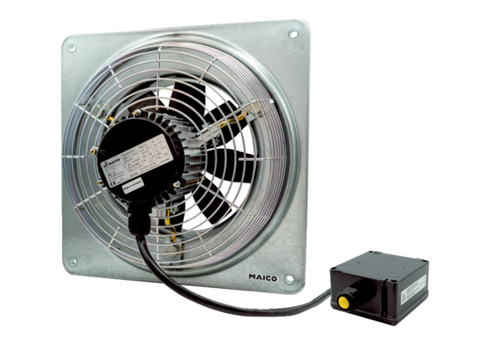Axiál fali ventilátor DZQ 30/2 B Ex eCsomagolási egység: 1 darabVálaszték: C
Termékszám: 0083.0176Gyártó: MAICO

